Dactylorhiza fuchsii (Dactylorhiza maculata agg.) , Fuchs’ Flecken-Fingerwurz
[Orchidaceae, Orchideen]

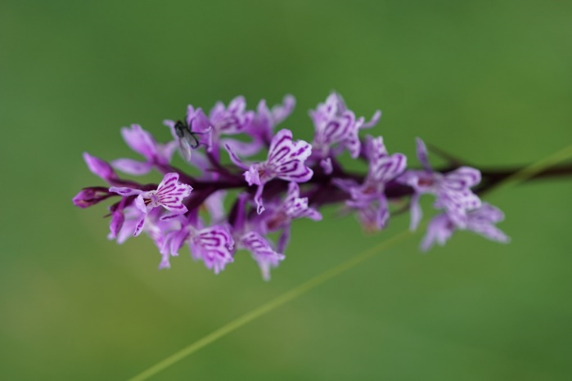
Merkmale: Dieser ausdauernde Geophyt erreicht eine Höhe von 15-60(100) cm.
Der Stängel ist markhaltig und nicht zusammendrückbar. Die Grundblätter sind rosettig angehäuft, die oberen 5-10(12) Laubblätter sind meistens gefleckt. Die Spitze der oberen Stängelblätter erreicht den Blütenstand nicht. Die lila, teils rosa-weißen Blüten tragen ein dunkles Schleifenmuster. Die Blütenlippe ist angedeutet 3-lappig oder tief 3-spaltig (dies ist ein Unterscheidungs-merkmal der beiden Kleinarten D. maculata und D. fuchsii). Im Gebiet kommt nur D. fuchsii vor.
Der Blütensporn ist gerade, waagrecht oder abwärts gerichtet und meist etwas kürzer als der Fruchtknoten.
Ökologie: Dactylorhiza fuchsii kommt in Wäldern, frischen Wiesen, Flach- und Quellmooren, vor.
Blütezeit: (Mai) Juni bis Juli
Höhenstufe: collin bis subalpin
Rote Liste Nordtirol¹: LC
Rote Liste Osttirol¹: LC
Rote Liste Österreich²: LC
L | T | K | F | R | N | S
6 | 4 | i | 6 | i | 4 | 0

Zeigerwerte:

